Thứ Năm, ngày 02 tháng 01 năm 2025

LUYỆN TẬP TIẾNG VIỆT
Bài 90: uông, uôc

I. MỤC ĐÍCH YÊU CẦU:
Nhận biết vần uông, uôc tìm và đọc đúng tiếng có vần uông, uôc
Làm được các bài tập liên quan đến vần và các tiếng vừa học
II. CHUẨN BỊ
GV: Tranh, phiếu bài tập
HS: bút, bảng con
III. CÁC HOẠT ĐỘNG DẠY HỌC
HOẠT ĐỘNG CỦA GIÁO VIÊN | HOẠT ĐỘNG CỦA HỌC SINH
1. Giới thiệu bài
GV nêu mục đích yêu cầu tiết học
2. Ôn kiến thức  Cho HS xem tranh 1 hỏi tranh 1 vẽ gì? Trong từ chuông có chứa vần gì?  Yêu cầu HS phân tích tiếng chuông  Cho HS xem tranh 2 và hỏi tranh vẽ gì? Trong từ ngọn đuốc từ nào chứa vần uôc ?  Yêu cầu HS phân tích tiếng đuốc  GV đánh vần và đọc trơn các tiếng chuông, đuốc/ngọn đuốc.  Cho hs nhìn mô hình đánh vần và đọc trơn tiếng vừa học  3. Thực hành luyện tập  Bài 1: Nối  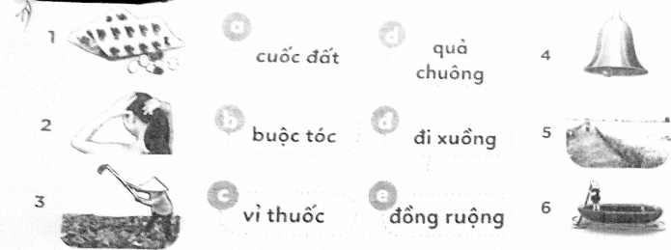  Gọi HS nêu yêu cầu bài tập  GV hướng dẫn  Cho HS làm bài  Cho HS làm bảng lớp  Cho HS nhận xét  GV nhận xét và cho lớp đọc đồng thanh các từ vừa làm  Bài 2. Chọn uôc hay uông  Chim m........; vở t.......; l....... rau; c.......thi; học th.......; hình v.......; rau m.......; đôi g.......; chim c.......;  Gọi HS nêu yêu cầu bài tập  GV hướng dẫn  Cho HS làm bài  Cho HS làm bảng lớp  Cho HS nhận xét  GV nhận xét chữa bài  Cho lớp đọc đồng thanh các từ vừa làm  3. a. Đọc bài  Bé bị ho và sốt. Mẹ cho bé ăn một quả trứng luộc và nửa bát cháo ruốc. Ăn xong bé uống ba viên thuốc. Mẹ thủ thỉ: “Con ngủ đi, tí nữa là hết sốt luôn mà”  Cho Hs nêu yêu cầu câu a  Cho Hs luyện đọc từng câu và cả đoạn  b. Viết lại các tiếng có vần uông, uôc  ...........................................................  .......................................................... ..........................................................  Gọi HS nêu yêu cầu câu b  Cho HS làm bài  Cho HS làm bảng lớp  Cho HS nhận xét  GV nhận xét chữa bài  Cho lớp đọc đồng thanh các tiếng vừa làm  4. Củng cố dặn dò  Cho HS nhắc lại 2 vần 2 tiếng vừa học  Cho hs tìm tiếng ngoài bài có chứa vần uông, uôc  Nhận xét tiết học  Khen ngợi biểu dương học sinh | Quan sát tranh và trả lời  Phân tích tiếng chuông  Quan sát tranh và trả lời  Phân tích tiếng đuốc  Lắng nghe  Nhìn mô hình đánh vần và đọc trơn tiếng vừa học  Nêu yêu cầu bài tập  HS lắng nghe  HS làm bài  HS làm bảng lớp  HS nhận xét bài bạn  Đọc các từ vừa làm  Nêu yêu cầu bài tập  Lắng nghe  HS làm bài  HS làm bảng lớp  HS nhận xét bài bạn  Đọc các từ vừa làm  Nêu yêu cầu câu a  Đọc từng câu và cả đoạn  Nêu yêu cầu câu b  HS làm bài  HS làm bảng lớp  HS nhận xét bài bạn  Đọc các tiếng vừa làm

